HILFSWERK SALBURG
LEITENDE CONTROLLERIN WECHSELT IN DIE PFLEGE

Salzburg, 01.02.2024. Mit Anfang des Jahres hat Georg Dantendorfer die Leitung für Finanzen & Controlling des Hilfswerk Salzburg in der Landesgeschäftsstelle Puch-Urstein übernommen. Seine Vorgängerin Alice Dutka-Vötter führte die Abteilung für exakt 21 Jahre und sie unterstützt Georg weiterhin tatkräftig mit ihrer Expertise und ihrem langjährigen Wissen als Stellvertreterin. Parallel dazu lässt sie sich berufsbegleitend zur Pflegefachassistentin ausbilden um in drei Jahren, nach Antritt ihrer Pension, in der Hauskrankenpflege des Hilfswerks im Tennengau zu arbeiten. „Im Laufe meiner Karriere, habe ich eine große Leidenschaft für den Bereich der Pflege entwickelt. Das wird nach meinen vielen Jahren im Controlling etwas ganz Neues und Besonderes für mich sein. Mir ist es wichtig, auch in meiner Pension noch Engagement zu zeigen und freue mich darauf, dann direkt mit den Menschen im Tennengau zu arbeiten“, so Alice Dutka-Vötter zu ihrem ungewöhnlichen Karrierewechsel.

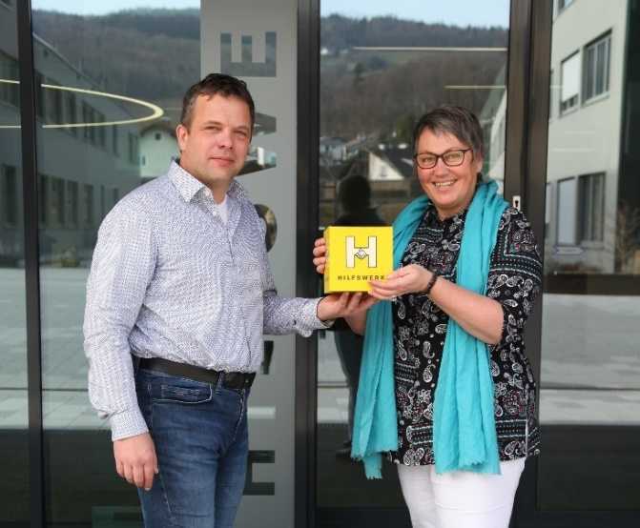
BU: Georg Dantendorfer übernimmt die Führung über die Finanzen im Hilfswerk Salzburg, während seine Vorgängerin Alice Dutka-Vötter sich auf die Pension vorbereitet, indem sie berufsbegleitend die Ausbildung zur Pflegefachassistenz macht, um mit Pensionsantritt das Team der Hauskrankenpflege im Tennengau zu unterstützen.

Bildnachweis: Hilfswerk Salzburg

RÜCKFRAGEN
Mag. Angelika Spraider M.A. | Unternehmenssprecherin
a.spraider@salzburger.hilfswerk.at | 0676 8260 8161

Das Hilfswerk Salzburg ist bundeslandweit der größte Anbieter im Bereich der mobilen Pflege und Betreuung und unterstützt Menschen aller Generationen bei den kleinen und großen Herausforderungen des Lebens. Von Seniorenheimen, Hauskrankenpflege und Heimhilfe, über Kinderbetreuung und Jugendarbeit bis hin zu sozialer Beratung in den Regionalstellen: Jährlich begleiten über 1.300 Mitarbeiter/innen rund 8.800 Salzburger/innen durch den Alltag.

